Månedsplan for Blå gruppe

Oppsummering av JANUAR:
Tenk at vi var så heldige å få flere dager med skikkelig snøføre. Barnehagen ble et eldorado med aking, snømåking, store snøballer og små snøballer. Vi fikk også til å lage en snømann og to. Så kjekt å endelig oppleve skikkelig vinter i barnehagen.
Vi har hatt en kjekk prosjektmåned om verdensrommet, har undret oss over natt og dag, sol og måne, planeter og stjerner. Kristine (voksen på gul) har hatt kjekke fellessamlinger om temaet. Vi har fått sett bilder og filmer om alt mellom himmel og jord. Vi har sett månelandingen på skjerm og vi har laget romvesen. Både barn og voksne har lært mye nytt. Og nå gleder vi oss til å fortsette arbeidet med dette prosjektet.

Høydepunktet denne måneden ble nok, uten tvil biblioteksturen vår. Tror knapt nok vi har sett mer spendt gjeng trippe ut av barnehagens port, vel vitende om at de hadde matpakke som var laget hjemme med seg og at vi skulle kjøre buss. For en fin gjeng å dra på tur med, vi koste oss med bøker, høytlesning og lek i båten som står på utstilling der. Endelig ble klokken 11:30 og det var tid for lunsj, vi satt oss ned i en krok rett utenfor biblioteket å koste oss skikkelig.

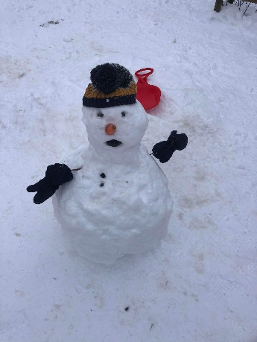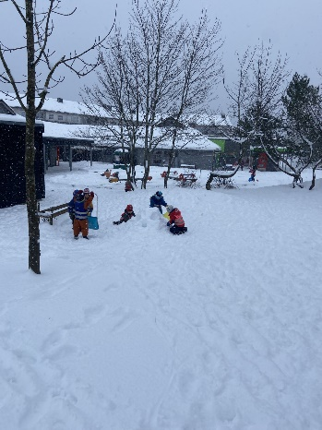

Månedens sosiale mål: vente på tur
Månedens fagområdet: KUNST, KULTUR OG KREATIVITET
Månedens sone: VERKSTEDET

Plan for FEBRUAR
Denne måneden forflytter vi oss over til verkstedet. Der drar vi med oss prosjektet vårt om verdensrommet. Vi fortsetter med å undre oss over dette fantastiske universet, vi skal bruke verkstedet til å bruke vår kreative sans, vi utfolder oss i forskjellige formingsmateriell og lager bilder av solen og astronauter. Både individuelt og samarbeid.

I tillegg til dette, markerer vi samenes nasjonaldag den 6. februar, vi skal ha fellessamling på Svart bygg der vi skal lære litt om samefolket. Vi er allerede i gang å lage pynt i vinduet med fargene fra samenes flagg. På den første matdagen vår, skal vi bake gahkko, det er et samisk brød som minner litt om polarbrød. Mer baking blir det til fastelavn og bollemandag, da er det boller som står på menyen. Vi lager fastelavnsris som barna får med seg hjem.
Første tur blir til Vågedalen sykehjem, deretter beveger vi oss opp til gapahuken ved speiderhuset, der er det et veldig kjekt område inni skogen som vi skal gjøre til «vårt». Vi spiser lunsj inni gapahuken og sitter tørt uansett vær. På fine dager, tar vi med oss litt ved og tenner bål i gruva. Setter pris på at dere er så flinke til å huske flaske, sitterunderlag og sekk på disse dagene!

I slutten av måneden så skal vi ha karnevalsfest, det pleier å være populært. På forhånd lager vi egne instrumenter som vi skal spille på. Vi kler oss ut i ønsket kostyme, går i sambatog gjennom grått bygg, går opp for fellessamling på dramarommet der det pleier å være litt leker og konkurranser. Deretter spiser vi lunsj og har «katta i sekken».

Minner om at vi ikke har med masker og våpen til kostymene, husk navn i tøy og tilbehør!

Bok: Vi leser i de forskjellige bøkene som vi lånte på biblioteket om verdensrommet
Leser også historien om Harlekin

Sanger:
Planetene i solsystemet vårt
Fire elementer
På månen bor en liten mann

Gamle slips og fine jakker
Masken på skynd deg nå
På karneval vi drar av sted
Smil, trall og vær glad

Vi blir kjent med forskjellige typer joik
Samisk kultursang

Viktige datoer:
Uke 5- har vi en elev, Erle som er i arbeidsuke hos oss
6.2- SAMEFOLKETSDAG
22.2- KARNEVAL

Informasjon
Vi er i gang med Vigilo. Vi bruker appen til innsjekk/utsjekk, men tar også i mot meldinger (husk ikke sensitiv informasjon)
Nummeret til Blå gruppe 906 23 841: Fint om dere kan sende en melding dersom barnet ditt ikke kommer en dag, blir hentet av andre, eller av en eller annen grunn kommer senere på dagen
Vi ansatte på Blå gruppe ønsker et godt samarbeid gjennom god og åpen dialog. Det er lav terskel for å ta kontakt med oss. Dagene våre kan være ganske hektiske og fartsfylte, vi har mulighet for å slå av en kort prat både morgen og ettermiddag, men ta gjerne kontakt pr mail, eller telefon, så kan vi avtale en samtale.

Ansatte på Blå avdeling er:
Mari Forgaard: Pedagogisk leder 100%. Mail: mari.forgaard@stavanger.kommune.no
Berit Vestøl Skaldehaug: Barn og ungdomsarbeider 100%
Mette Ree: Assistent 100%
Bente Tjora Lindberg: Barnepleier 40%
Silje Hansen: utfører i spesialpedagogisk arbeid

